製品別比較表（標準製剤との比較）（案）
 | 後 発 品 | 先 発 品
会 社 名 | 第一三共エスファ株式会社
製 品 名 | バルサルタン錠40mg「DSEP」 | ディオバン錠40mg
薬価  （2025年4月1日時点） | 10.40円 | 16.80円
規 格 | 1 錠中にバルサルタン（日局）40mgを含有
添加物 | 低置換度ヒドロキシプロピルセルロース、軽質無水ケイ酸、ステアリン酸マグネシウム、タルク、ヒプロメロース、マクロゴール6000、酸化チタン、カルナウバロウ、その他1成分 | ヒドロキシプロピルセルロース、セルロース、無水ケイ酸、タルク、ステアリン酸マグネシウム、ヒプロメロース、マクロゴール、酸化チタン
薬効分類名 | 選択的AT₁受容体ブロッカー
効能・効果 | 高血圧症
用法・用量 | 通常、成人にはバルサルタンとして40～80mgを1日1回経口投与する。なお、年齢、症状に応じて適宜増減するが、1日160mgまで増量できる。  通常、6歳以上の小児には、バルサルタンとして、体重35kg未満の場合、20mgを、体重35kg以上の場合、40mgを1日1回経口投与する。なお、年齢、体重、症状により適宜増減する。  ただし、1日最高用量は、体重35kg未満の場合、40mgとする。
製品の性状 | 白色の割線入りフィルムコーティング錠  識別コード：バルサルタン 40 DSEP | 白色の片面割線入りフィルムコート錠  直径：7.1mm  厚さ：2.8mm  重量：100mg
  表面 | 裏面 | 側面 | 直径：7.1mm  厚さ：2.8mm  重量：95mg
  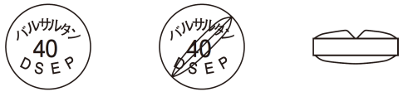 |  |  | 直径：7.1mm  厚さ：2.8mm  重量：95mg
先発品との  同等性 | 溶出試験（試験液：pH6.8 50rpm）  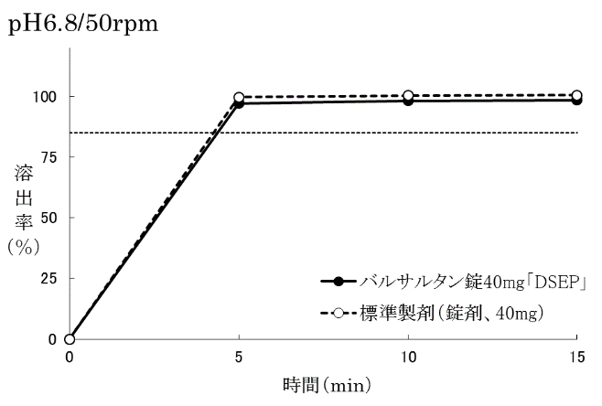  「後発医薬品の生物学的同等性試験ガイドライン」に基づき判定した結果、両製剤の溶出挙動は類似していると判定された。 | 血中濃度比較試験（ヒト、空腹時）  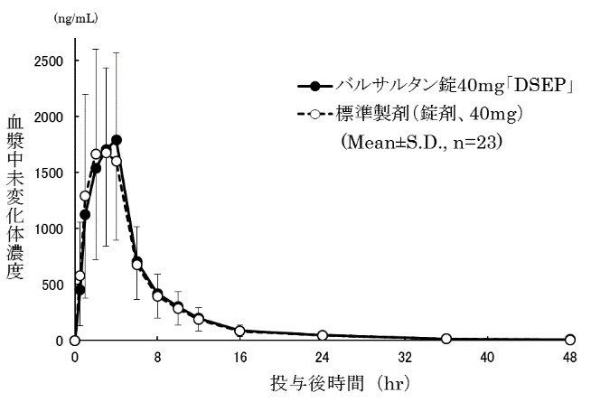  「後発医薬品の生物学的同等性試験ガイドライン」に基づき判定した結果、両製剤は生物学的に同等であると判定された。
備考
担当者、連絡先
2025年4月

